MỘC STORE
Kiến trúc hệ thống & Quy trình vận hành DevOps
Tài liệu tổng kết: Docker · Kubernetes · ArgoCD (GitOps) · GitHub Actions CI/CD · Docker Hub
Repository: github.com/hoanglong1812003/e-commerce-project
Docker Hub: hub.docker.com/r/longshen4444/e-commerce

1. Giới thiệu
Mộc Store là một website thương mại điện tử đơn giản (đăng ký/đăng nhập, phân quyền khách hàng và quản trị viên, quản lý sản phẩm, thanh toán qua VNPay sandbox) được xây dựng làm dự án học tập về vận hành DevOps. Trọng tâm của tài liệu này không phải là tính năng thương mại điện tử, mà là toàn bộ quy trình đưa một ứng dụng web từ mã nguồn tới một hệ thống chạy ổn định, có khả năng tự phục hồi, được triển khai và vận hành theo đúng thực hành của một DevOps Engineer trong môi trường thực tế.
Dự án đi qua đầy đủ vòng đời: viết ứng dụng → kiểm thử local → container hóa → triển khai Kubernetes → thiết lập GitOps với ArgoCD → tự động hóa CI/CD với GitHub Actions → đẩy image lên Docker Hub. Mỗi phần dưới đây giải thích một mắt xích trong chuỗi đó, kèm theo lý do tại sao nó cần thiết.

2. Kiến trúc tổng thể
Sơ đồ luồng vận hành từ khi lập trình viên push code tới khi người dùng cuối truy cập ứng dụng:
Dev (local)
│ git push
▼
GitHub repo (main) ──────────────────────────────┐
│ trigger │ ArgoCD poll / detect
▼ │ commit mới
GitHub Actions (CI/CD) │
1. build image backend + frontend │
2. push image ── ▶ Docker Hub │
(longshen4444/e-commerce) │
3. bump tag trong k8s/*.yaml │
4. commit & push lại main ───────────────────────┘
│
▼
ArgoCD (GitOps controller)
sync + self-heal tự động
│ kubectl apply
▼
┌─────────── Kubernetes (Docker Desktop) ───────────┐
│ │
Người dùng ──▶ Ingress-nginx (e-commerce.local) │
│ │
▼ │
Frontend Pod (Nginx + React) │
│ proxy /api, /uploads │
▼ │
Backend Pod x2 (Node.js + Express) │
│ │ │
▼ ▼ │
PostgreSQL (StatefulSet) PVC uploads (ảnh sản phẩm) │
│ │
└── redirect thanh toán ──▶ VNPay Sandbox (ngoài) │
└────────────────────────────────────────────────────┘

Các thành phần chính
Thành phần | Vai trò | Công nghệ
Frontend | Giao diện khách hàng + trang quản trị | React 19, Vite, Tailwind CSS, Nginx
Backend | REST API: auth, sản phẩm, đơn hàng, thanh toán | Node.js, Express, Prisma ORM
Database | Lưu trữ người dùng, sản phẩm, đơn hàng | PostgreSQL 16 (StatefulSet + PVC)
Uploads | Lưu ảnh sản phẩm, bền vững qua các lần restart | PersistentVolumeClaim (PVC)
Ingress | Định tuyến traffic từ ngoài vào cluster | ingress-nginx
Registry | Lưu trữ và phân phối container image | Docker Hub
GitOps | Đồng bộ trạng thái cluster theo Git tự động | ArgoCD
CI/CD | Build, test, đóng gói, cập nhật manifest tự động | GitHub Actions

3. Ứng dụng thực tế
Giao diện trang chủ (khách hàng):

Trang chủ Mộc Store — hiển thị sản phẩm nổi bật, lấy dữ liệu qua REST API
Trang quản trị (admin) — quản lý sản phẩm:
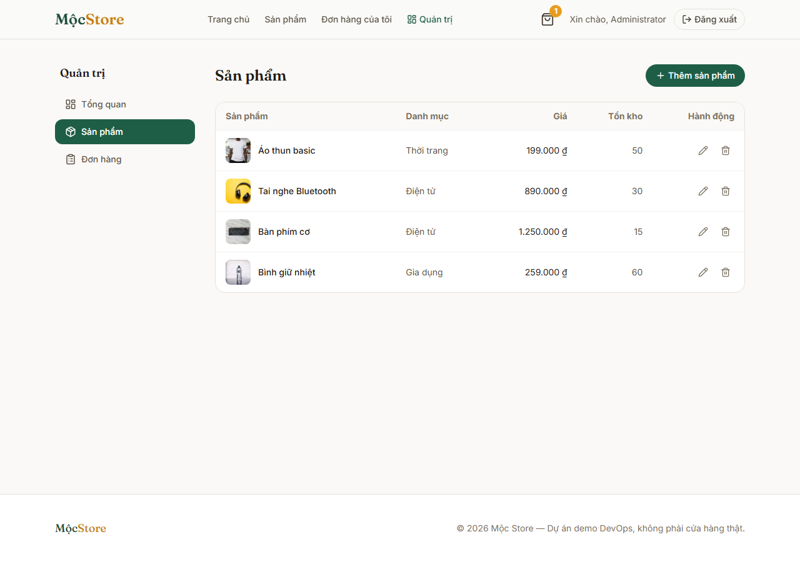
Trang quản trị sản phẩm — chỉ tài khoản role ADMIN mới truy cập được (RBAC)

4. Quy trình vận hành DevOps — từng giai đoạn

4.1. Version control — Git & GitHub
Toàn bộ mã nguồn ứng dụng, Dockerfile, manifest Kubernetes và cấu hình CI/CD đều nằm trong một Git repository duy nhất. Đây là nguồn sự thật (single source of truth) cho cả ứng dụng lẫn hạ tầng — nguyên tắc cốt lõi của Infrastructure as Code (IaC): hạ tầng được mô tả bằng file văn bản, có lịch sử thay đổi, có thể review qua pull request, và có thể khôi phục bằng git revert thay vì sửa tay trên server.

4.2. Container hóa — Docker
Backend và frontend được đóng gói thành 2 image riêng biệt bằng Dockerfile multi-stage:
- Backend: image Node.js Alpine, cài dependency, generate Prisma Client, chạy migrate deploy khi container khởi động rồi mới start server.
- Frontend: build React bằng Vite ở stage 1, sau đó copy bundle tĩnh sang image Nginx ở stage 2 — image cuối cùng không chứa Node.js hay mã nguồn, chỉ có file tĩnh đã build, giúp image nhỏ và an toàn hơn.
- docker-compose.yml dùng để kiểm thử toàn bộ hệ thống (Postgres + backend + frontend) trên máy local trước khi đưa lên Kubernetes — mô phỏng đúng network và biến môi trường sẽ dùng ở production.
Một lỗi thực tế gặp phải khi build: Prisma không tự nhận diện được phiên bản OpenSSL trên nền Alpine Linux (musl libc), phải thêm dòng RUN apk add --no-cache openssl vào Dockerfile mới chạy được — một ví dụ điển hình cho việc image tối giản (Alpine) thường thiếu thư viện hệ thống mà ứng dụng ngầm cần.

4.3. Container Orchestration — Kubernetes
Ứng dụng chạy trên cụm Kubernetes tích hợp sẵn trong Docker Desktop. Các đối tượng Kubernetes được sử dụng và lý do chọn từng loại:
Đối tượng K8s | Dùng để làm gì
Namespace | Cô lập toàn bộ resource của ứng dụng (ecommerce) khỏi các namespace khác trong cluster
Deployment | Quản lý Pod backend/frontend không trạng thái (stateless), hỗ trợ scale, rolling update, tự khởi động lại Pod lỗi
StatefulSet | Dành cho PostgreSQL — đảm bảo định danh ổn định và volume gắn liền với đúng Pod qua các lần restart
Service | Địa chỉ mạng nội bộ ổn định (DNS) để Pod này gọi Pod khác, ví dụ frontend gọi backend qua tên 'backend'
Ingress | Định tuyến traffic HTTP từ bên ngoài cluster vào đúng Service dựa trên host/path
ConfigMap / Secret | Tách cấu hình và thông tin nhạy cảm ra khỏi image — đổi cấu hình không cần build lại image
PersistentVolumeClaim | Lưu trữ bền vững cho dữ liệu Postgres và ảnh sản phẩm, không mất khi Pod bị xóa/tạo lại
Readiness/Liveness Probe | Kubernetes tự biết Pod nào đã sẵn sàng nhận traffic, Pod nào bị treo cần khởi động lại
Đã kiểm chứng thực tế trên cluster: pod backend/frontend/postgres đều Running, PVC ở trạng thái Bound, Ingress trả về đúng nội dung ứng dụng qua host e-commerce.local.

4.4. GitOps — ArgoCD
Thay vì kỹ sư chạy 'kubectl apply' thủ công mỗi khi có thay đổi (push-based), ArgoCD triển khai theo mô hình pull-based: một controller chạy trong chính cluster, liên tục so sánh trạng thái mong muốn (nằm trong thư mục k8s/ trên Git) với trạng thái thực tế của cluster, và tự động đồng bộ khi phát hiện sai khác.
- automated.prune: xóa khỏi cluster những resource không còn khai báo trong Git.
- automated.selfHeal: nếu có ai (hoặc chính hệ thống) chỉnh sửa cluster bằng tay đi lệch khỏi Git, ArgoCD tự động đưa nó về đúng trạng thái khai báo — đã kiểm chứng bằng cách chạy 'kubectl scale deployment backend --replicas=1' thủ công, ArgoCD phát hiện lệch và tự tạo lại Pod thứ 2 trong vòng vài giây.
- Application (CRD của ArgoCD) khai báo: repo nguồn, nhánh, đường dẫn manifest, cluster đích, namespace đích, chính sách sync — toàn bộ cấu hình này cũng được lưu trong Git (argocd/application.yaml).
Lợi ích cốt lõi: Git trở thành nguồn sự thật duy nhất cho cả trạng thái cluster. Muốn biết production đang chạy phiên bản nào — chỉ cần đọc Git, không cần SSH vào server hay chạy kubectl.

4.5. CI/CD — GitHub Actions
Pipeline (.github/workflows/ci-cd.yaml) chạy tự động mỗi khi có push lên nhánh main, gồm các bước:
1. Checkout source code
2. Build image backend (Docker Buildx)
3. Build image frontend (Docker Buildx)
4. Đăng nhập Docker Hub (secrets DOCKERHUB_USERNAME / DOCKERHUB_TOKEN)
5. Push 2 image lên Docker Hub, gắn tag theo git short-SHA + tag 'latest'
6. Sửa tag image trong k8s/backend-deployment.yaml, frontend-deployment.yaml
7. Commit & push thay đổi đó ngược lại nhánh main
→ bước 7 chính là tín hiệu để ArgoCD (mục 4.4) phát hiện và tự deploy bản mới
Một chi tiết vận hành quan trọng: bước 7 tự commit vào chính nhánh trigger workflow, nên nếu không cẩn thận sẽ tạo vòng lặp vô hạn (workflow tự kích hoạt chính nó). Giải pháp áp dụng ở đây là khai báo 'paths-ignore: k8s/**' ở trigger — commit chỉ sửa thư mục k8s/ sẽ không kích hoạt lại pipeline.

4.6. Container Registry — Docker Hub
Docker Hub (longshen4444/e-commerce) là nơi trung chuyển image giữa CI (nơi build) và Kubernetes (nơi chạy) — hai môi trường không cần biết gì về nhau ngoài việc cùng thống nhất tên và tag image. Đây là lý do image cần được đánh tag theo phiên bản (git SHA) thay vì chỉ dùng 'latest': tag theo SHA giúp mỗi lần deploy trỏ đúng vào một bản build xác định, có thể rollback chính xác bằng cách trỏ lại tag cũ trong Git.

5. Lệnh vận hành thường dùng
Mục đích | Lệnh
Xem trạng thái Pod trong namespace ứng dụng | kubectl get pods -n ecommerce
Xem log của backend | kubectl logs -n ecommerce deploy/backend -f
Vào shell trong pod backend để debug | kubectl exec -it -n ecommerce deploy/backend -- sh
Xem chi tiết lỗi khi Pod không lên được | kubectl describe pod <tên-pod> -n ecommerce
Xem trạng thái đồng bộ ArgoCD | kubectl get application ecommerce -n argocd
Ép ArgoCD kiểm tra lại Git ngay (không đợi poll) | kubectl annotate application ecommerce -n argocd argocd.argoproj.io/refresh=hard --overwrite
Mở giao diện ArgoCD | kubectl port-forward svc/argocd-server -n argocd 8081:443
Xem log build/deploy của GitHub Actions | Tab Actions trên GitHub, hoặc gh run watch
Build & chạy thử toàn bộ stack bằng Docker | docker compose up -d --build
Rollback nhanh: sửa lại tag image trong k8s/*.yaml rồi | git revert <commit> && git push

6. Các khái niệm DevOps rút ra từ dự án

Infrastructure as Code (IaC)
Hạ tầng (namespace, deployment, service...) được mô tả bằng file YAML trong Git thay vì cấu hình tay qua giao diện — có thể review, versioning, rollback như code.

Immutable infrastructure
Mỗi lần deploy là một image mới (tag theo SHA), không sửa trực tiếp bên trong container đang chạy. Muốn thay đổi hành vi ứng dụng, phải build lại image mới và deploy lại, không bao giờ 'vá' image cũ.

Declarative vs Imperative
Kubernetes và ArgoCD hoạt động theo mô hình khai báo (declarative): ta khai báo 'trạng thái mong muốn' (2 replicas, image tag X), hệ thống tự tìm cách đạt được trạng thái đó, khác với cách ra lệnh từng bước (imperative) như chạy 'docker run' thủ công.

Self-healing
Kubernetes tự khởi động lại container lỗi (liveness probe); ArgoCD tự sửa cấu hình bị lệch khỏi Git (self-heal) — hệ thống có xu hướng tự quay về trạng thái đúng mà không cần con người can thiệp.

Pull-based deployment (GitOps) vs Push-based (CI/CD truyền thống)
Mô hình CI/CD truyền thống: pipeline có quyền truy cập trực tiếp vào cluster để 'đẩy' thay đổi vào (cần credential cluster trong CI — rủi ro bảo mật). Mô hình GitOps: pipeline chỉ cần quyền ghi vào Git; một controller nằm trong chính cluster (ArgoCD) tự 'kéo' thay đổi về — CI không bao giờ cầm credential của cluster production.

RBAC (Role-Based Access Control)
Áp dụng ở 2 lớp trong dự án: (1) tầng ứng dụng — JWT chứa role CUSTOMER/ADMIN, middleware authorize() chặn API quản trị; (2) tầng hạ tầng — Kubernetes RBAC (ClusterRole/RoleBinding) giới hạn quyền của ArgoCD và ingress-nginx chỉ trong phạm vi cần thiết.

Separation of config & code (12-factor app)
Biến môi trường (DATABASE_URL, JWT_SECRET, VNP_TMN_CODE...) tách khỏi image qua ConfigMap/Secret — cùng một image có thể chạy ở nhiều môi trường (dev/staging/production) chỉ bằng cách đổi cấu hình, không cần build lại.

7. Hạn chế hiện tại & hướng mở rộng cho production thật
Đây là dự án học tập nên có một số điểm đơn giản hóa có chủ đích, cần lưu ý nếu đưa lên môi trường thật:
- Secret (mật khẩu DB, JWT secret) đang lưu dạng plaintext trong file Secret commit thẳng lên Git — production nên dùng Sealed Secrets, External Secrets Operator, hoặc Vault.
- ArgoCD đang đồng bộ theo polling (~3 phút/lần) — production nên cấu hình GitHub webhook để ArgoCD nhận diện thay đổi tức thì.
- PostgreSQL chạy 1 replica, không có backup tự động — production cần chiến lược backup/restore (snapshot PVC, pg_dump định kỳ, hoặc dùng managed database).
- Chưa có stack observability (Prometheus/Grafana cho metrics, Loki/ELK cho log tập trung) — hiện chỉ xem log qua kubectl logs từng Pod.
- Ingress chưa có TLS/HTTPS — production cần cert-manager + Let's Encrypt.
- Chưa có HorizontalPodAutoscaler — số lượng Pod đang cố định, không tự scale theo tải.
- Pipeline CI/CD chưa có bước test tự động (unit test/integration test) trước khi build image.

8. Thông tin truy cập nhanh
Mục | Giá trị
Repository | github.com/hoanglong1812003/e-commerce-project
Docker Hub image | longshen4444/e-commerce (tag backend-*, frontend-*)
Tài khoản admin demo | admin@example.com / Admin@123
Host ứng dụng (Ingress local) | e-commerce.local (thêm vào hosts file → 127.0.0.1 e-commerce.local)
ArgoCD UI | kubectl port-forward svc/argocd-server -n argocd 8081:443 → https://localhost:8081
ArgoCD user | admin (mật khẩu lấy từ secret argocd-initial-admin-secret)

